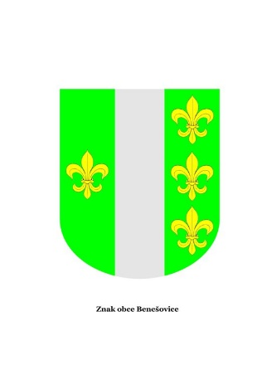
OBEC BENEŠOVICE
Obecní úřad Benešovice, Benešovice 109, 349 01 Stříbro, Tel. + 420 374 693 161, E-mail: obec.benesovice@wo.cz IČ 00869066, DIČ CZ00869066

Informace o počtu a sídlech volebních okrsku

podle ustanovení § 15 odst. 1 písm. g) zákona č. 491/2001Sb., o volbách do zastupitelstev obcí a o změně některých zákonů, ve znění pozdějších předpisů:

Volební okresek č. 1: sál místní restaurace, Benešovice 108, 349 01 Benešovice

V Benešovicích 25.7.2022

Miroslav Janča
starosta obce Benešovice

Vyvěšeno: 25.7.2022
Sejmuto: 25.9.2022
Zodpovídá: OÚ Benešovice

